***Видеокарта***

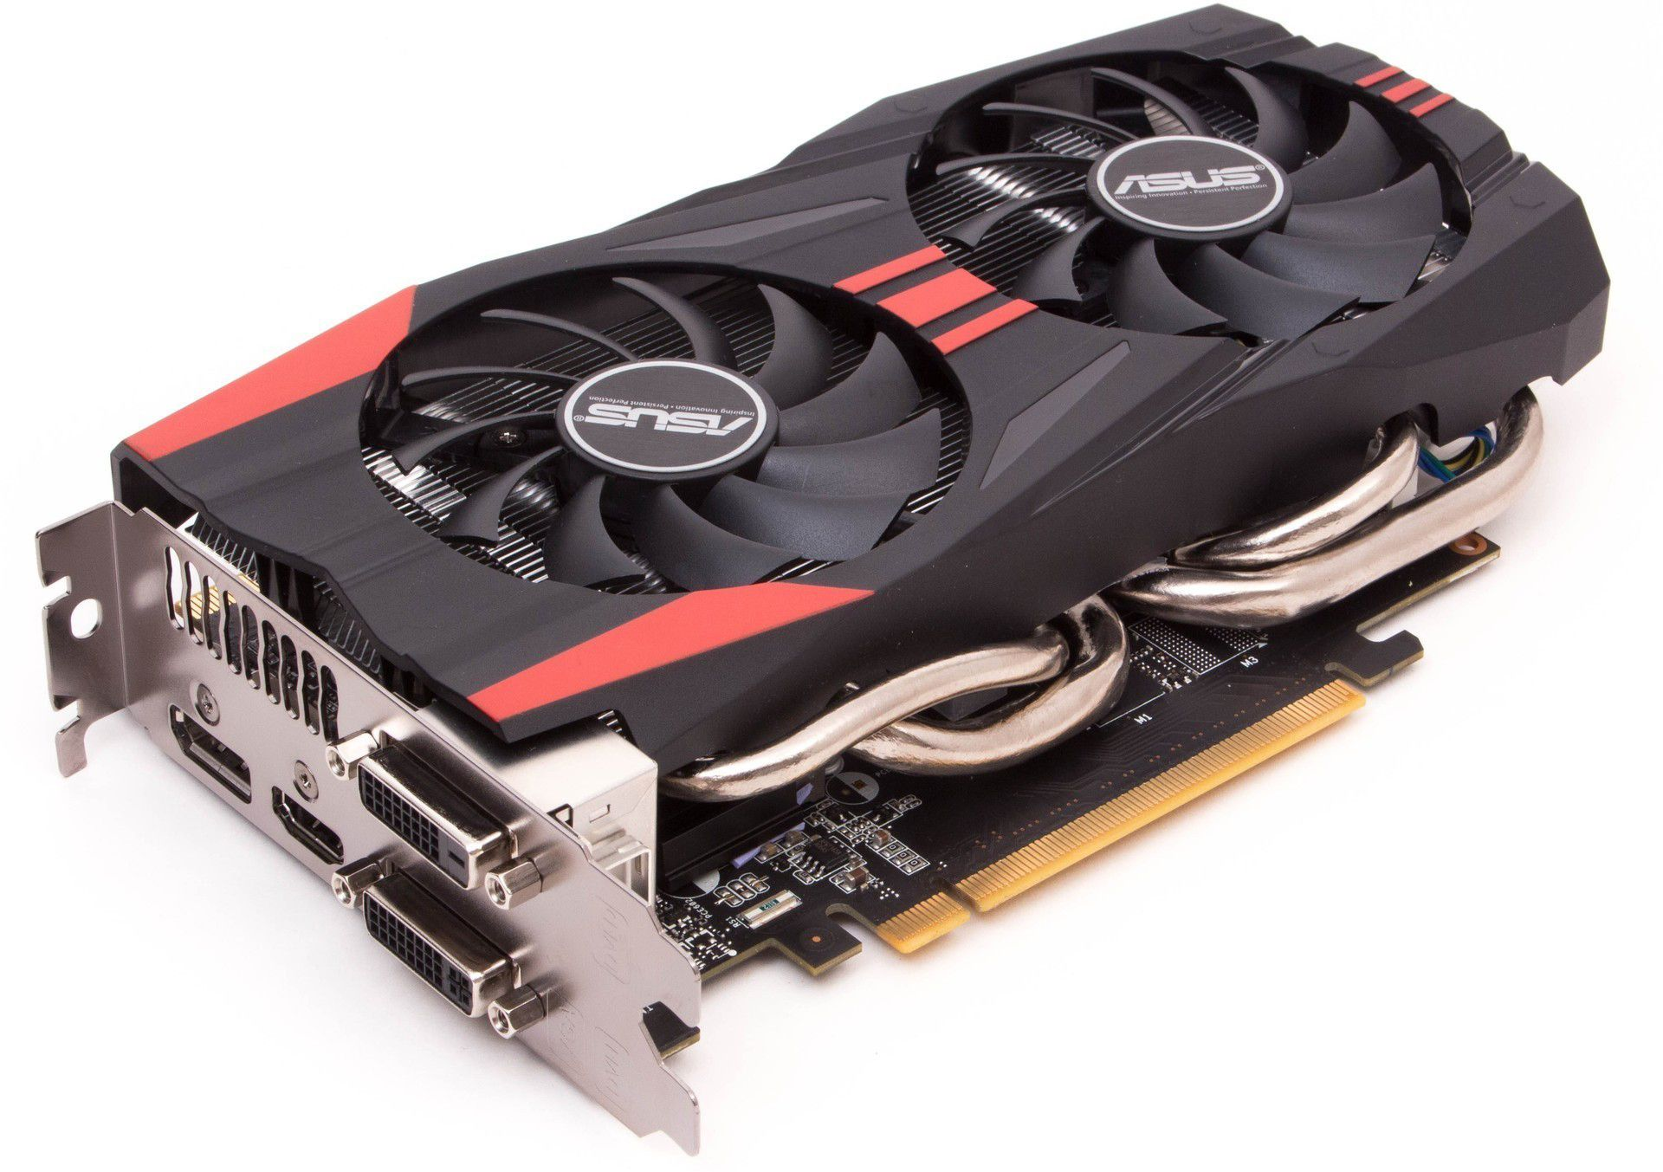

Декабрь 2022г.

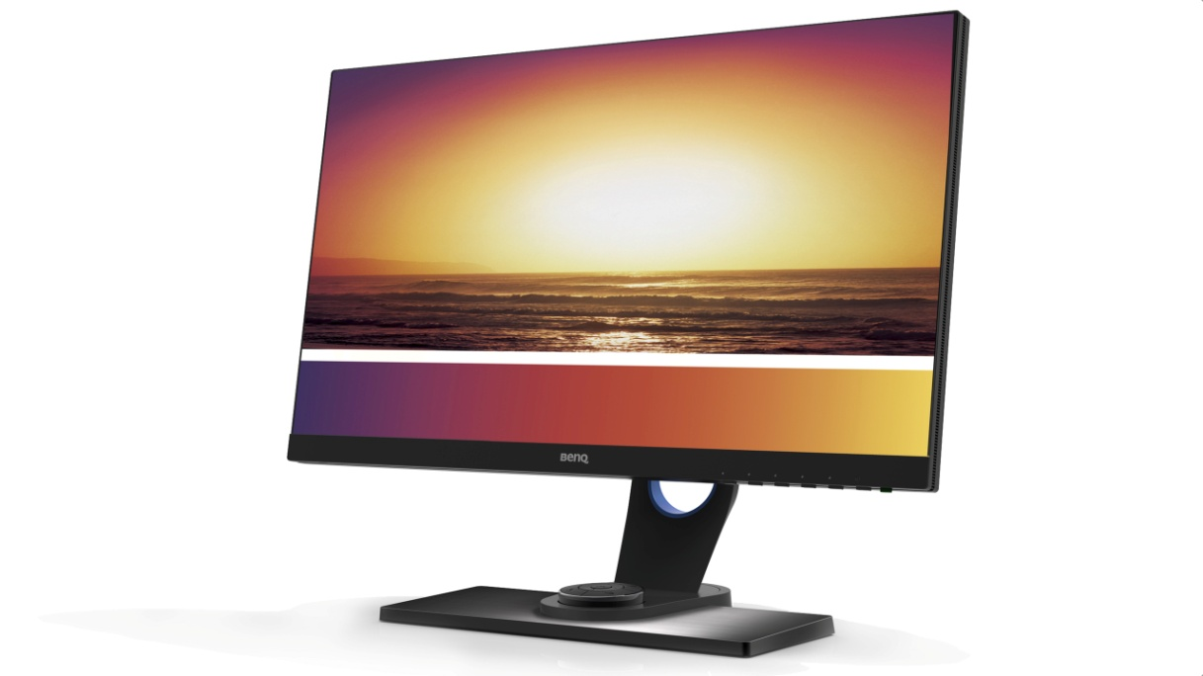

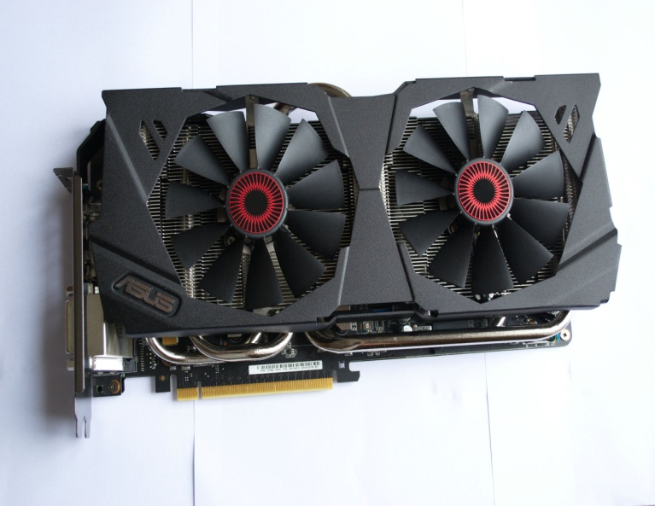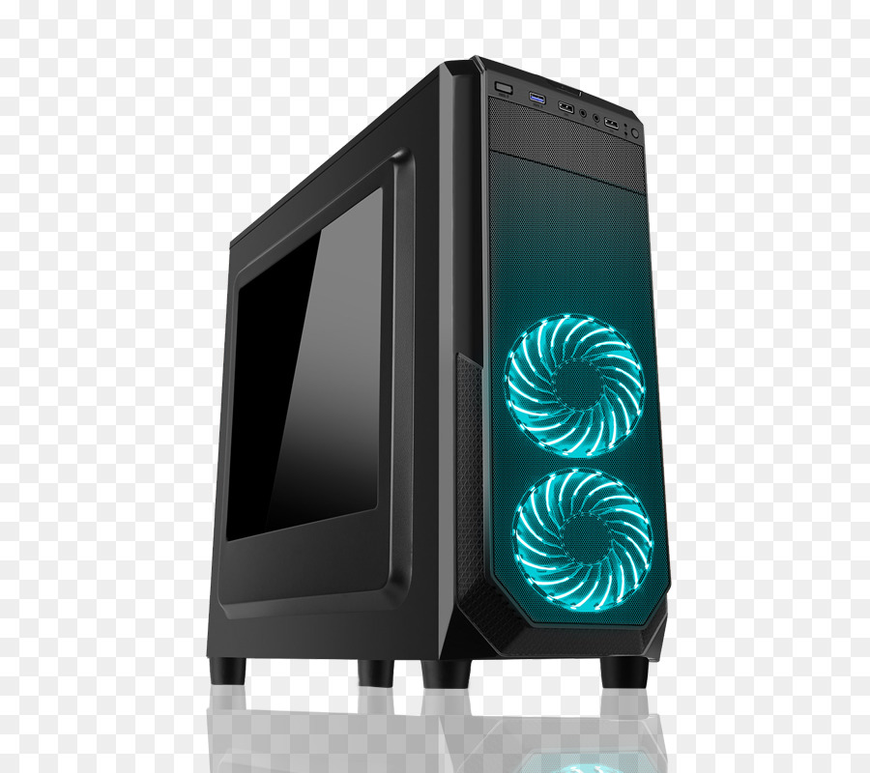

**Видеокарта-устройство, преобразующее графический образ, хранящийся как содержимое памяти компьютера (или самого адаптера), в форму, пригодную для дальнейшего вывода на экран монитора.**

**Виды видеокарт**

**Интегрированная Видеокарта**

**Интегрированная (встроенная) видеокарта – это видеочип , встроенный в процессор или материнскую плату.** Если встроенная видеокарта выходит из строя, заменить её не получится. Выход – это приобретение новой материнской платы с возможностью установки [дискретной видеокарты](https://grafcard.ru/o-videokartah/chto-takoe-diskretnaya-videokarta), которую можно в любой момент заменить.

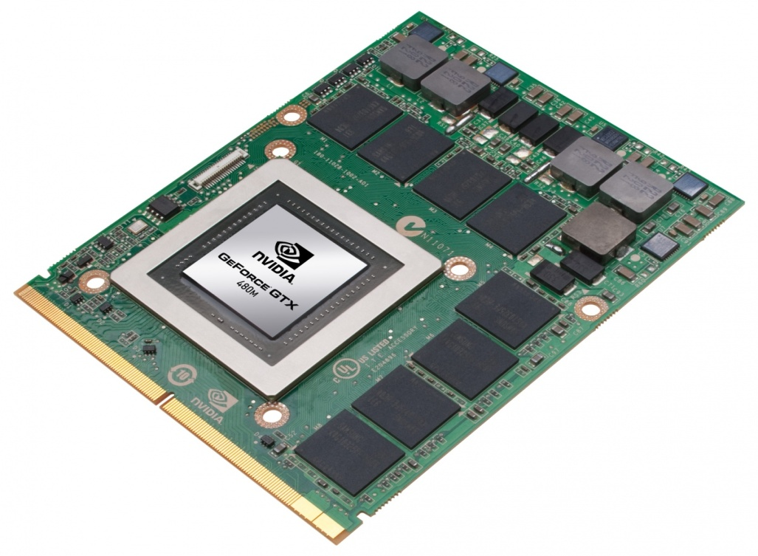

**Дискретная видеокарта**

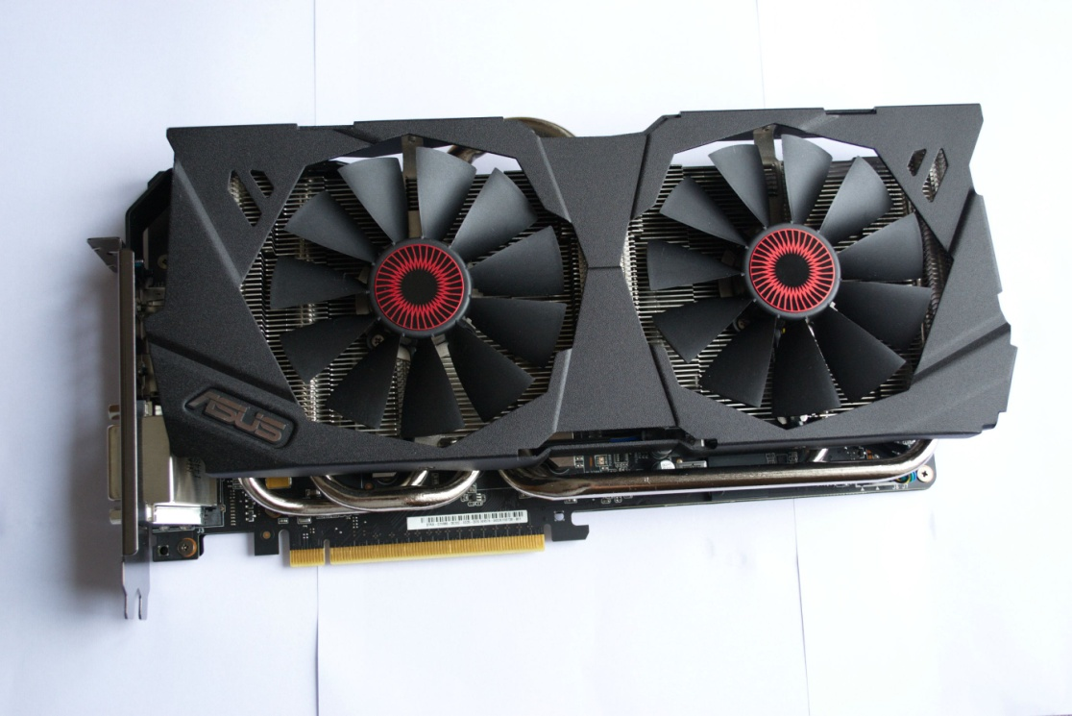Дискретная видеокарта — это отдельная комплектующая, которая использует собственный процессор и независимый источник видеопамяти. При этом оперативную память под свои нужды она не задействует. Такие решения оптимально подходят для требовательных видеоигр, графического дизайна и трехмерного моделирования.

**Содержание**

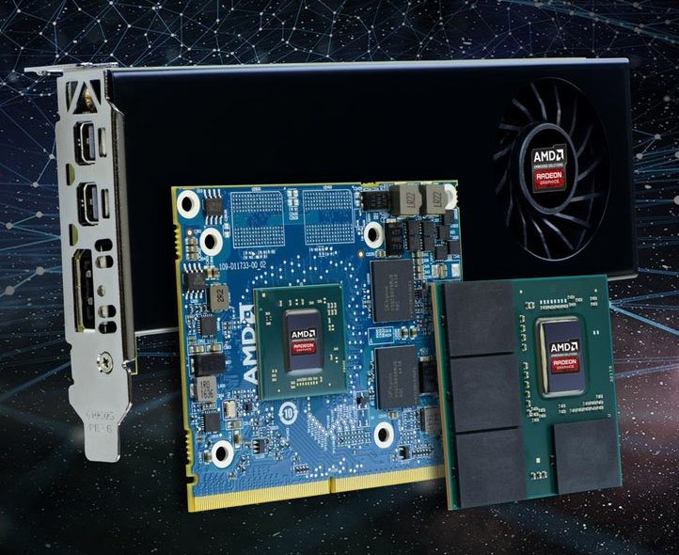

* **Устройства**
  + **Графический процессор**
  + **Видеоконтроллер**
  + **Видеопамять**
  + **Видео ПЗУ**
  + **Система охлаждения**
* **Характеристики**
* **Основные производители**

**Устройства**

**Графический процессор** (GPU) — графическое процессорное устройство занимается расчётами выводимого изображения, освобождая от этой обязанности центральный процессор, производит расчёты для обработки команд трёхмерной графики.

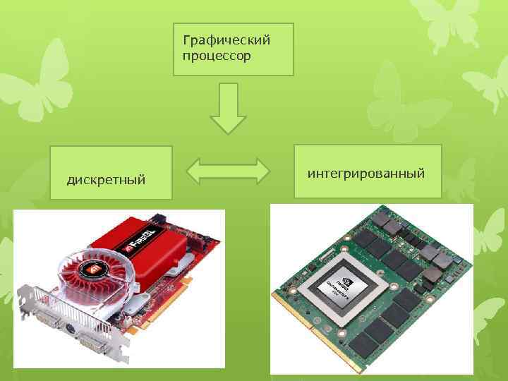

**Видеоконтроллер**

**Видеоконтроллер** отвечает за формирование изображения в видеопамяти, даёт команды RAMDAC на формирование сигналов развёртки для монитора и осуществляет обработку запросов центрального процессора.

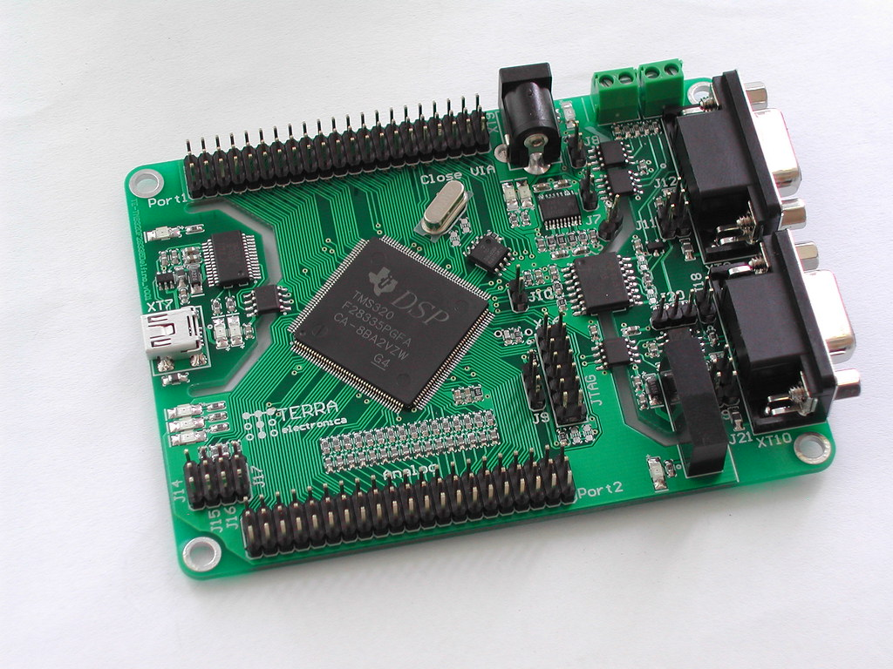

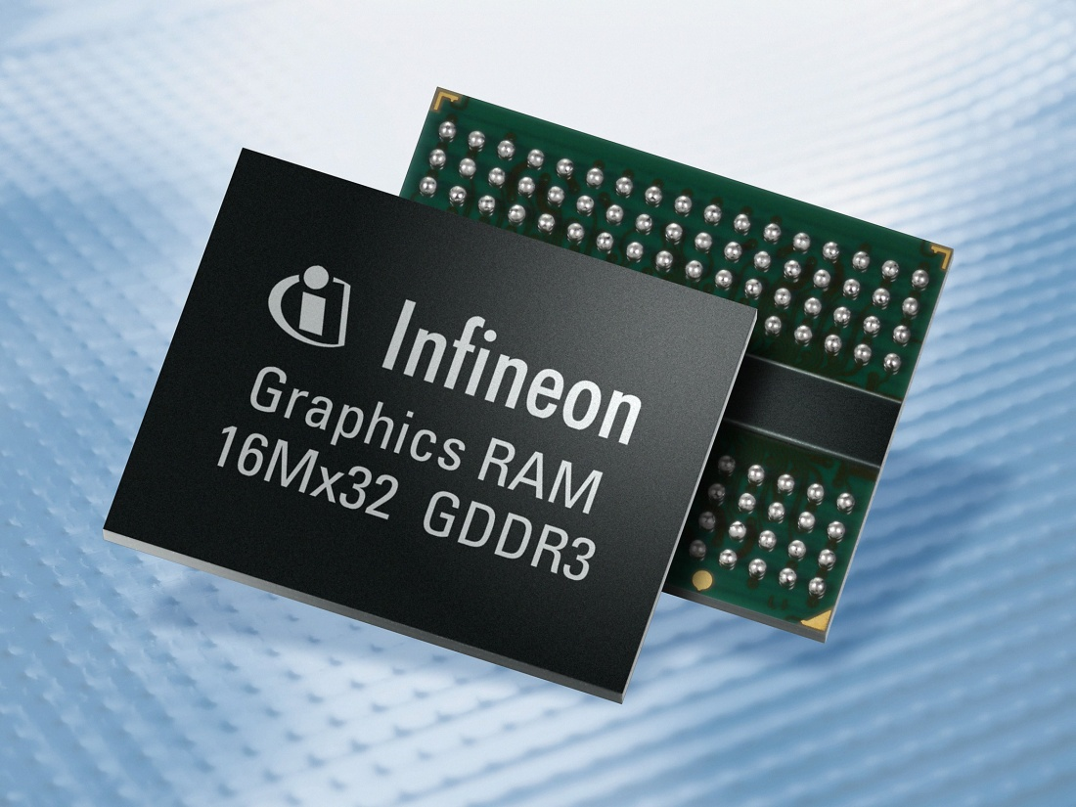

**Видеопамять**

**Видеопамять** - это внутренняя оперативная память, отведённая для хранения данных, которые используются для формирования изображения на экране монитора.

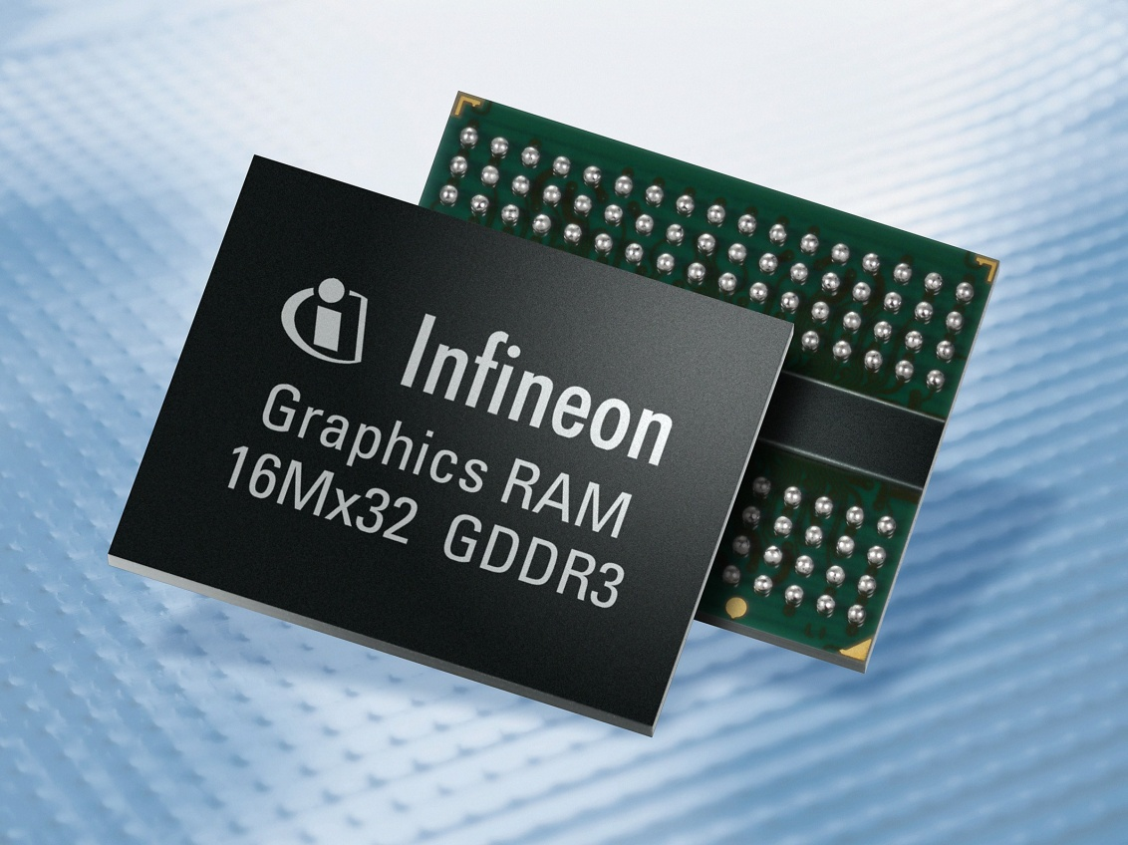

**Видео - ПЗУ**

**Видео-ПЗУ** (Video ROM) — постоянное запоминающее устройство (ПЗУ), в которое записаны BIOS видеокарты, экранные шрифты, служебные таблицы и т. п. ПЗУ не используется видеоконтроллером напрямую — к нему обращается только центральный процессор.

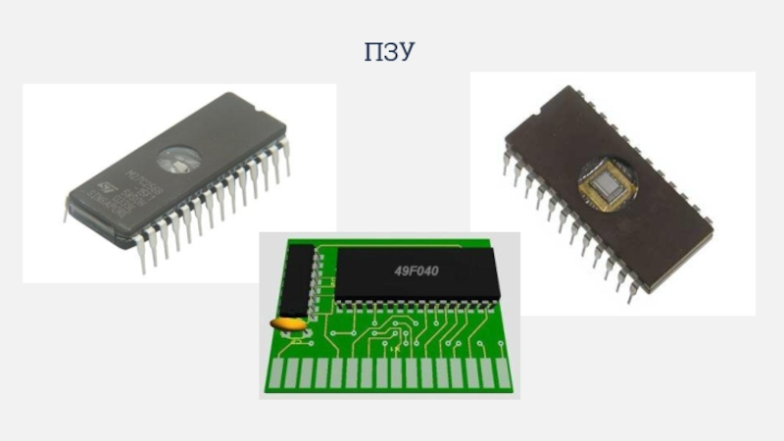

**Система охлаждения**

**Система охлаждения** предназначена для сохранения температурного режима видеопроцессора и (зачастую) видеопамяти в допустимых пределах.

**Виды системы охлаждения видеокарты:**

* 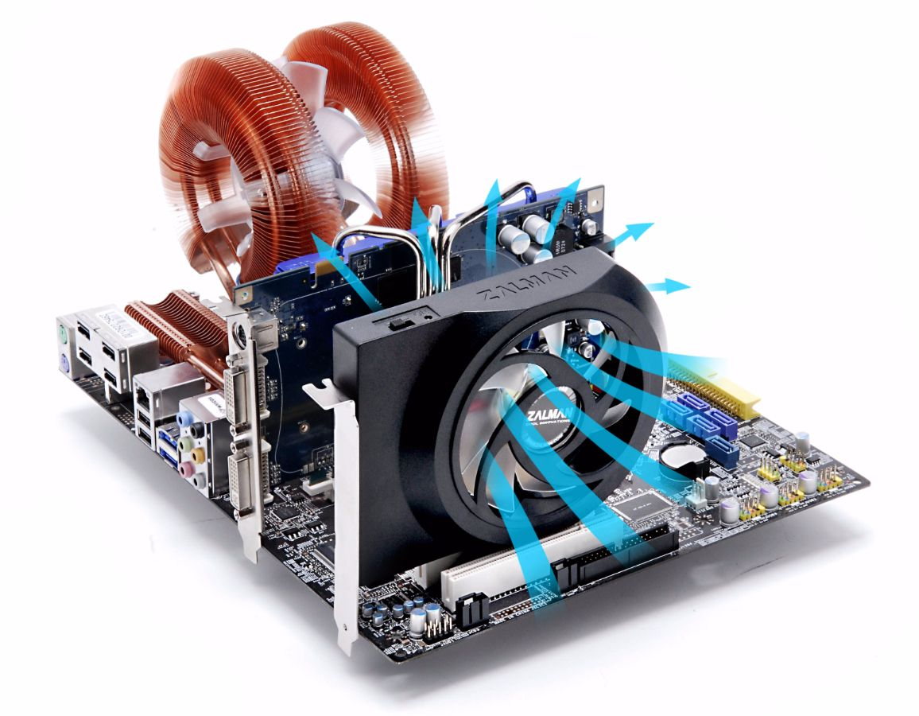Радиаторы
* Тепловые трубки
* Вентиляторы
* Радиатор + кулер
* Однослотовые кулеры

**Характеристики**

* Ширина шины памяти, измеряется в битах — количество бит информации, передаваемой за такт. Важный параметр в производительности карты.
* Объём видеопамяти, измеряется в мегабайтах — объём собственной оперативной памяти видеокарты. Больший объём далеко не всегда означает большую производительность.

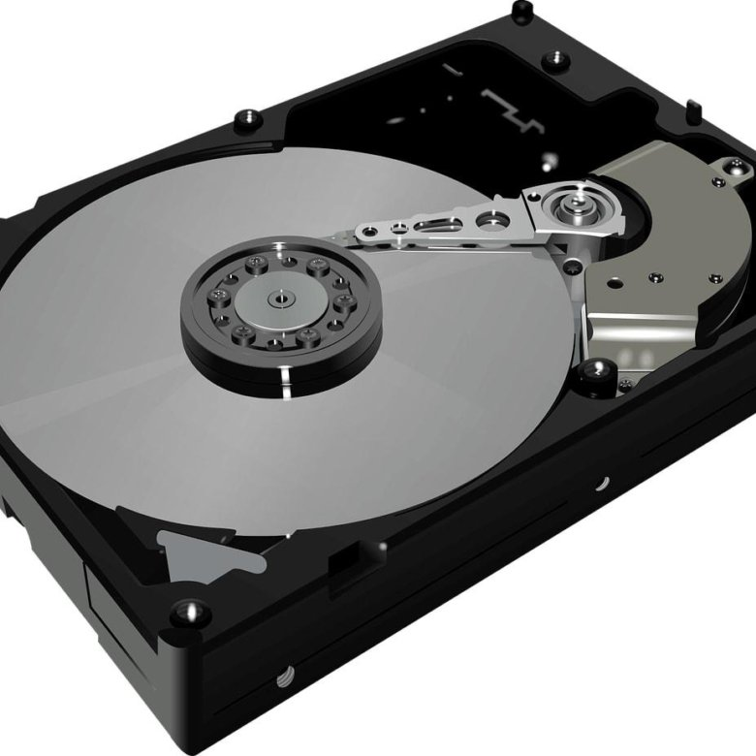

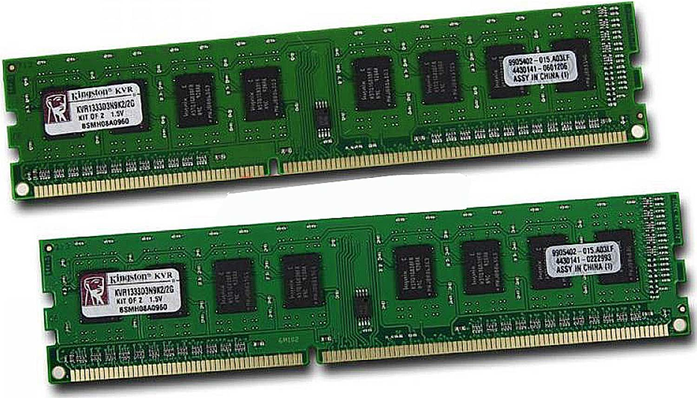

* Частоты ядра и памяти — измеряются в мегагерцах, чем больше, тем быстрее видеокарта будет обрабатывать информацию.
* Текстурная и пиксельная скорость заполнения, измеряется в млн. пикселей в секунду, показывает количество выводимой информации в единицу времени.

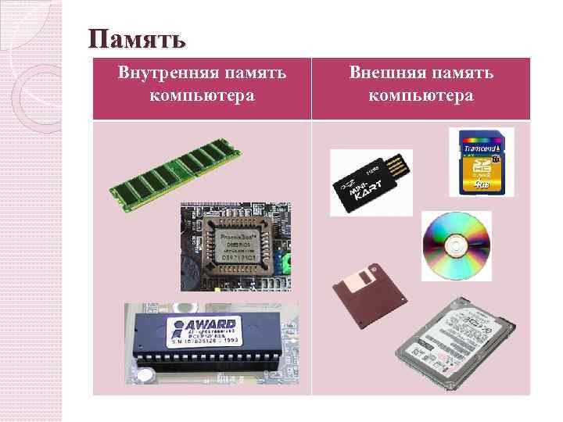

**Основными производителям являются**:

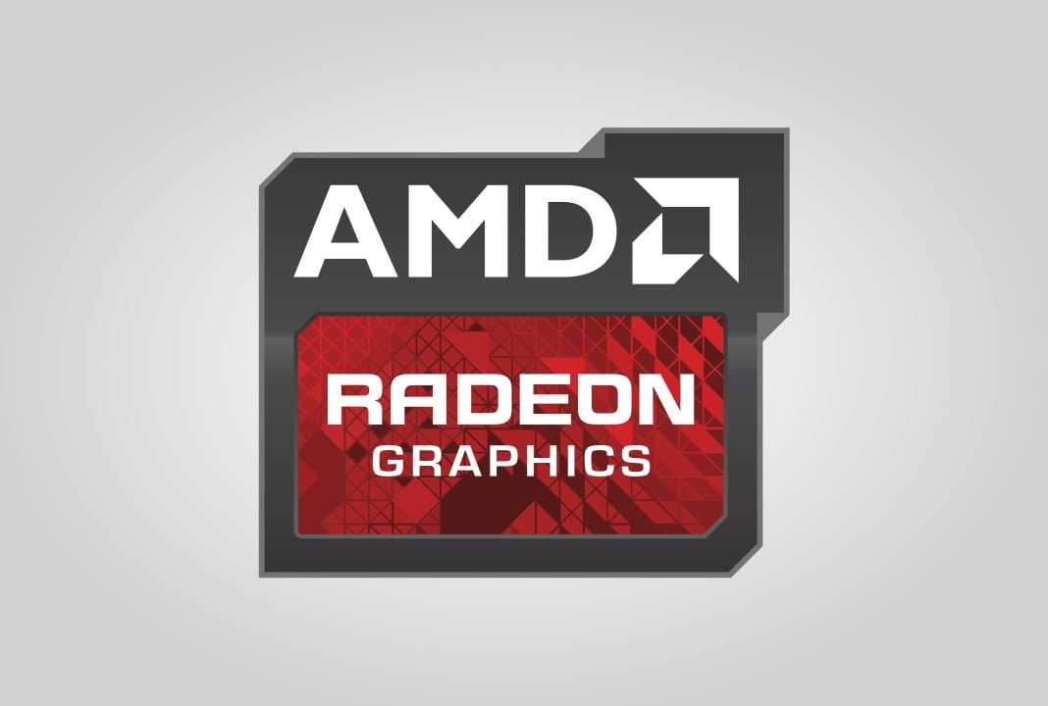

* AMD

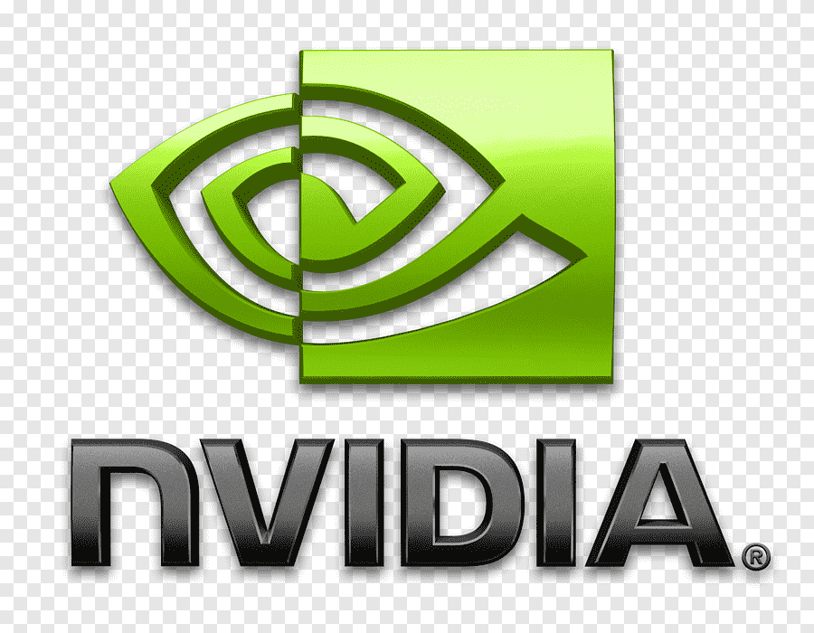

* n Vidia



* Intel(интегрированные решения)

Список использованных источников:

* [www.ru.wikipedia.org/wiki/Видеокарта](http://www.ru.wikipedia.org/wiki/Видеокарта)
* [www.ru.wikipedia.org/wiki/Видеопамять](http://www.ru.wikipedia.org/wiki/Видеопамять)
* [www.a-panov.ru/reyting-videokart-2022/](http://www.a-panov.ru/reyting-videokart-2022/)

